Тема урока: «Строение и функции листа ».
Пояснительная записка.
Данный урок проводится при изучении раздела «Органы цветковых растений» для учащихся 6 классов в течение одного часа, согласно тематическому планированию. Урок включает несколько чередующихся демонстрационных практических работ по изучению внешнего и внутреннего строения листа с использованием цифрового микроскопа и мультимедийного проектора, которые позволяют получить обучающимся в течение одного часа практические и теоретические знания по данной теме. Для опытов можно использовать комнатные растения кабинета биологии.

Цель: изучение строения, разнообразия и значение листа для растения.
Задачи: - изучить внешнее и внутреннее (клеточное) строение листа;
- дать представление о типах жилкования листьев;
- рассмотреть отличительные особенности простых и сложных листьев;
- раскрыть роль листьев для растения.
Оборудование: компьютер, мультимедийный проектор, экран, цифровой микроскоп, таблицы «Листья простые и сложные», «Разнообразие форм листовых пластинок», «Внутреннее строение листа», комнатные растения (пеларгония, традесканция, хлорофитум, толстянка портулаковидная)
Ход урока
- Изучение нового материала
А. Введение в тему в ходе беседы.
- Вспомним основные органы цветкового растения ( рассказ ученика по таблице или рисунку учебника).

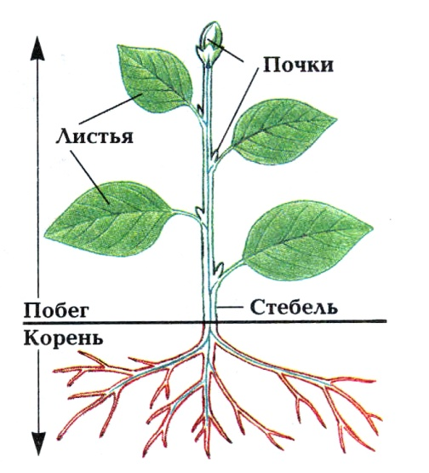
- Дайте определения понятиям – корень; побег; стебель; почка; лист.
- Лист – боковой орган растения (запись определения в тетрадь ).
Б. Изучение внешнего строения листа (демонстрационная лабораторная работа №8)
- Просмотр внешнего строения листа пеларгонии (традесканции) с помощью цифрового микроскопа и проектора на экране с последующей подписью его частей .
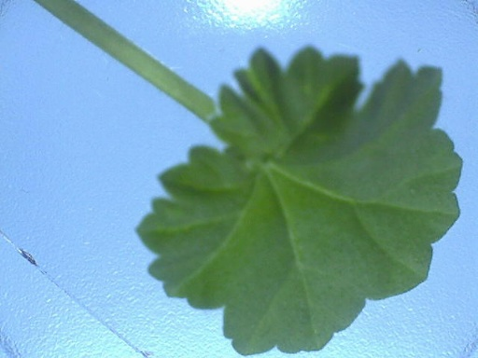
-Шаг первый - просмотр листа пеларгонии
-Шаг второй – фотографирование листа
-Шаг третий - подписываем части листа пеларгонии, (используя функции цифрового микроскопа).

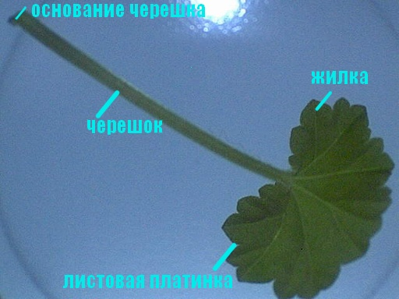

- Материал для учителя (его можно рассказывать в ходе демонстрации внешнего строения листа)
- Лист имеет сложное строение, он формируется из клеток образовательной ткани. Затем зачаток листа дифференцируется в листовую пластинку и черешок. С помощью черешка они прикрепляются к стеблю. Такие листья называются черешковыми (у яблони, березы). Листья без черешков называют сидячими (у льна, агавы, хлорофитума). –показ слайда или по таблице.
Слайд 1
Лист с черешком | Лист без черешка - сидячий
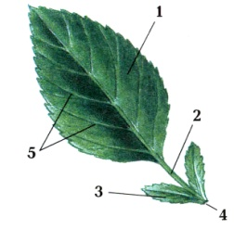  2- черешок | 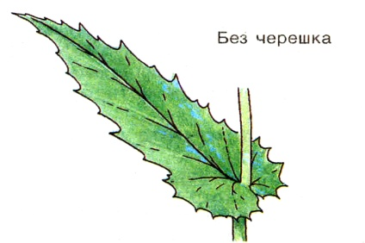

- Черешок может менять свое положение в пространстве, а вместе с ним меняет свое положение и листовая пластинка, которая оказывается в условиях наиболее благоприятного освещения. Благодаря упругости черешка менее ощутимы удары по листу града, дождевых ливней, сильного ветра.
- Нижний конец черешка переходит в основание листа, которое непосредственно связано со стеблем, его узлом. На основание нередко образуются прилистники (можно подрисовать к рассматриваемому листу с помощью функций цифрового микроскопа), имеющие вид пленок, чешуек, маленьких листочков и располагающиеся парами.
По форме листовой пластинки различают листья округлые, овальные, ланцетные, игольчатые.
Форма края пластинки листьев также разнообразна: лист яблони имеет зубчатый край, лист осины – выемчатый, лист сирени – цельнокрайный.
В. Листья простые и сложные.(рассказ учителя с элементами самостоятельной работы)
- Лист с одной листовой пластинкой называется простым
- Лист с несколькими листовыми пластинками называется сложным
-Распределим листья по группам: (рисунок сканирован с учебника) самостоятельная работа на 2 минуты с последующей проверкой.

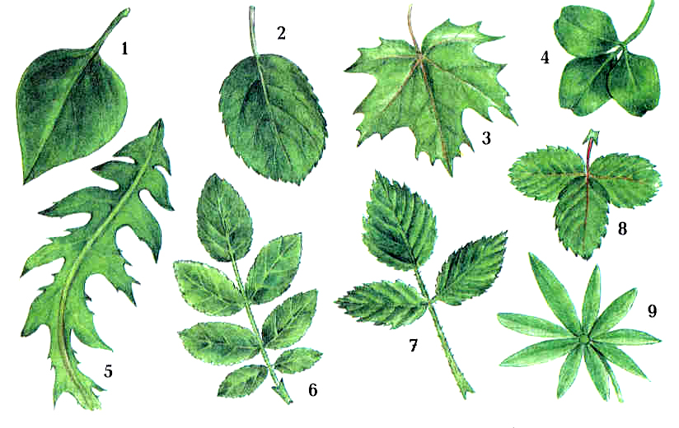
Простые листья: Сложные листья:
4 - клевер
- сирень, 6 - шиповник
- – яблоня, 7 - малина
- – клен, 8 - земляника
5 – одуванчик 9 - люпин

Г. Жилкование листьев. (демонстрационная лабораторная работа)
-Листовые пластинки в разных направлениях пронизаны жилками, которые представляют собой сосудисто – волокнистые пучки и придают листу прочность, связывая его со стеблем. Пучки образуются из проводящих тканей. По способу разветвления жилок различают следующие типы жилкования листьев ( просмотр через цифровой микроскоп листьев с разным типом жилкования с проекцией их на экран. Если они уже сфотографированы, то выбираем их из коллекции )

1. Лист пеларгонии - пример перистого жилкования
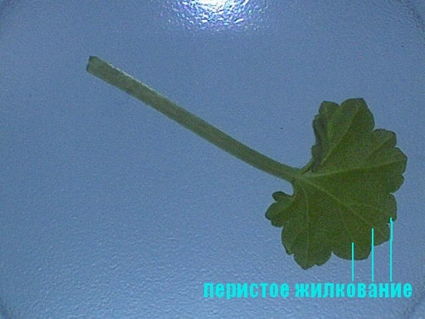

2 . Лист хлорофитума – пример параллельного жилкования
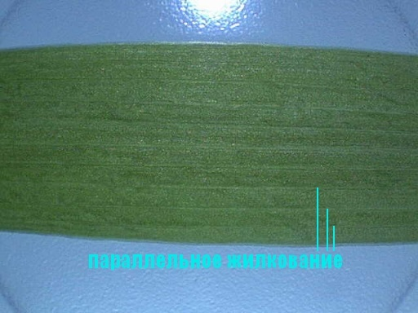

3. Лист традесканции – дуговое жилкование
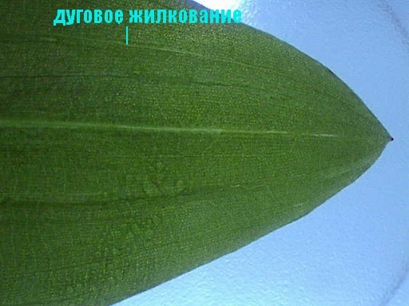

- Изучение внутреннего (клеточного ) строения листа.
А) Рассказ учителя по таблице или рисунку учебника.
Б) (Просмотр микропрепарата поперечного среза листовой пластинки и кожицы толстянки портулаковидной с последующими подписями для закрепления материала, микропрепарат перевернут).
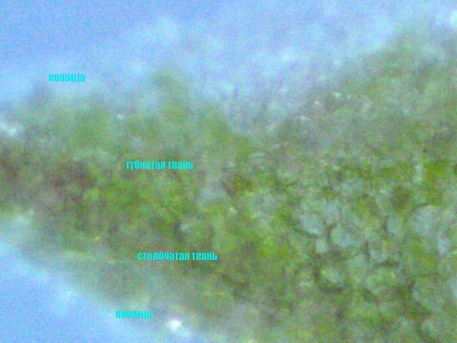

-Кожица, её строение и значение (покровная ткань).

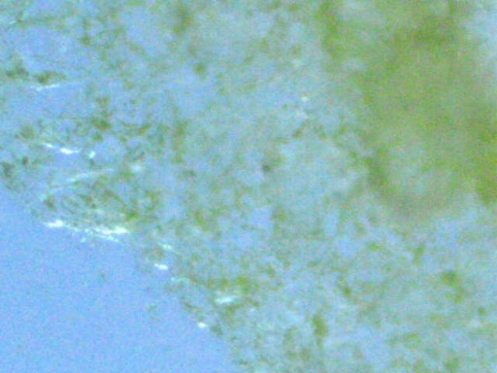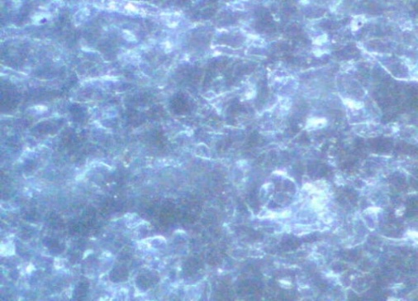

-Устьица, строение и функции.
- Мякоть листа (основная ткань):
а) столбчатая ткань (фотосинтез);
б) губчатая ткань (газообмен).
- Листья теневые и световые (рассказ учителя по таблице)

- Проводящая ткань - флоэма (А) и ксилема (Б)
А) - жилки – проводящие пучки - луб-передача растворов сахара из листа ко всем органам

Б) - древесина – движение воды с минеральными веществами в лист от корня

- Значение листьев в жизни растения.
- Воздушное питание.
Листья – органы растения, которые обеспечивают его питание. Так листья находятся в воздушной среде, то их образно называют органами воздушного питания, то есть образования в листьях органического вещества. Чем больше зеленая масса листьев. Тем интенсивнее идет воздушное питание.
- Газообмен.
Листья через устьица осуществляют и такую важную функцию, как газообмен между растениями и атмосферой.
- Испарение воды листьями.
Основную роль в испарении воды играют устьица, частично в этом процессе принимает участие и вся поверхность листа. Работа устьиц регулируется у растений факторами внешней и внутренней среды (самостоятельное изучение на с. 69). При затрудненном испарении у растений наблюдается гуттация – выделение воды через устьица в капельножидком состоянии. Это явление в природе происходит обычно утром, когда воздух приближается к насыщению водяными парами, или перед дождем.
- Листопад, его значение (беседа).
- выведение продуктов обмена веществ (шлаков);
- уменьшение испарения;
- предупреждение поломки кроны под тяжестью снега.
5. Вегетативное размножение листьями.(беседа).
6. Запасание питательных веществ и воды.
7. Видоизменения листьев:
- листья –усики (горох)
- листья – иглы (кактусы)
- почечные чещуи (на почке)
- ловчие листья(непентес).
IV Вывод : Лист – часть побега. Это специализированный орган, т.е. орган, содержащий клетки, которые улавливают солнечный свет, необходимый для осуществления фотосинтеза (воздушного питания.)
Д/З - Изучить §9 , знать клеточное строение листа и его функции.

